【社区动态】旗关工委到富康社区开展关心下一代工作调研
儿童是祖国的花朵，更是祖国的未来。为进一步推动基层关心下一代工作，4月16日，旗关工委赴富康社区调研关心下一代工作。
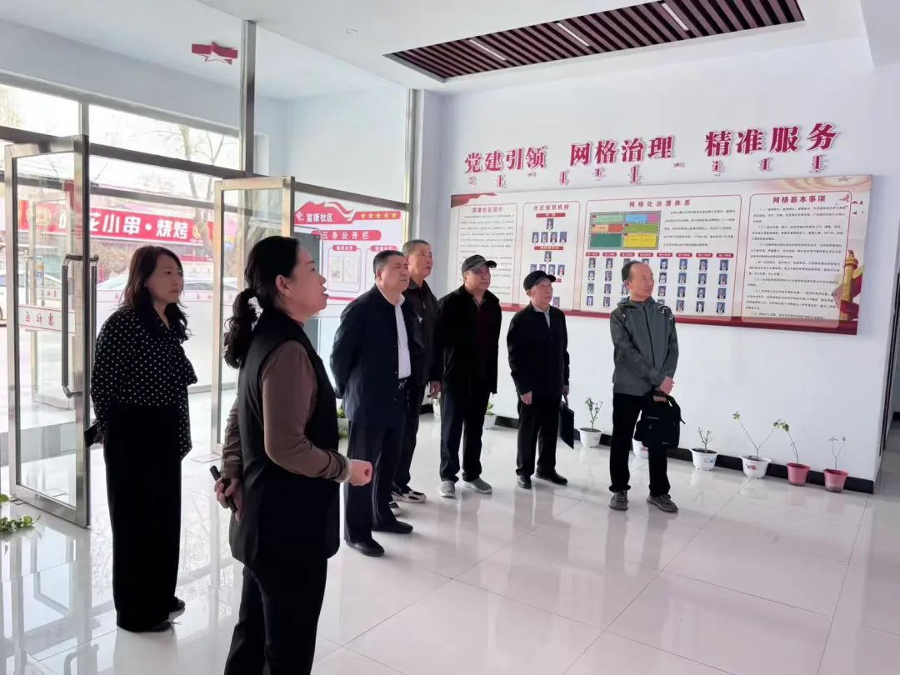
调研组一行参观了富康社区便民服务大厅，通过听取汇报、实地察看等方式，详细了解富康社区关心下一代工作开展情况。调研组一行对富康社区关心下一代工作给予了充分肯定，并围绕如何充分发挥“五老”在关心下一代工作中的作用、如何进一步推动关心下一代工作等进行深入交流，对下一步重点工作提出指导建议。
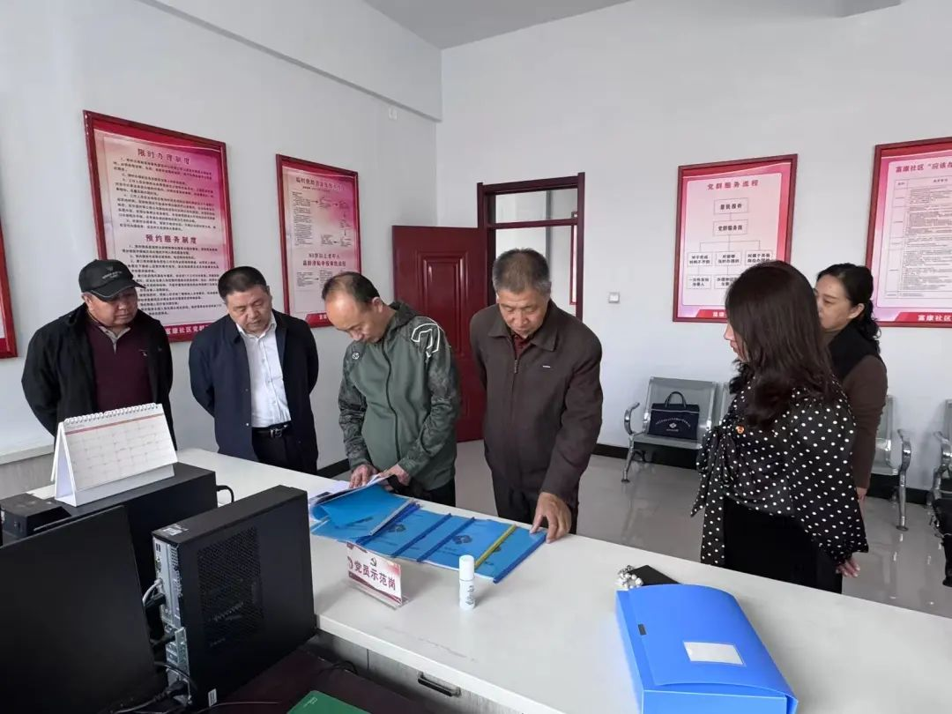
下一步，富康社区将继续深入挖掘社区家庭教育和各类教育资源，整合志愿服务和多方力量，形成巨大合力，努力拓宽关爱渠道，助力青少年健康成长，推动关心下一代工作高质量发展。

